常州市新北区初中化学周文荣卓越教师成长营
活动简报
（第15期）
主持人：周文荣 导师：钱柳云 李小静 董新伟 本期编辑：张晓桃
★
深耕细研 众行致远
——记常州市新北区初中化学周文荣卓越教师成长营第15次活动
为进一步提高成长营成员的专业发展，推进高效复习课堂，2024年3月15日下午，常州市新北区初中化学周文荣卓越教师成长营在常州市新北区飞龙中学开展了第15次活动。成长营主持人、新北区教管中心教研室主任周文荣以及成长营全体成员参加了本次活动。
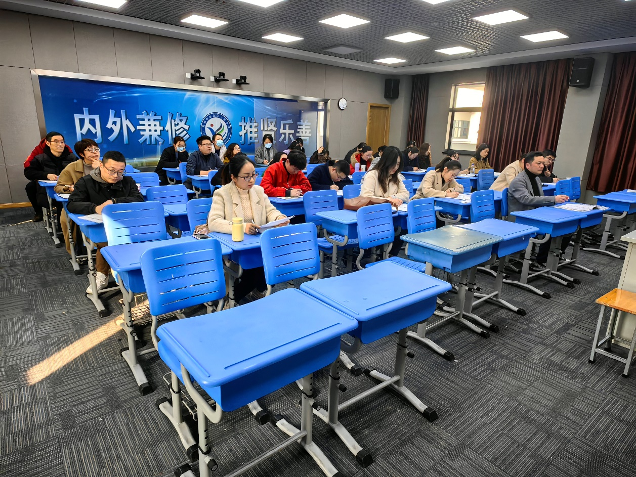

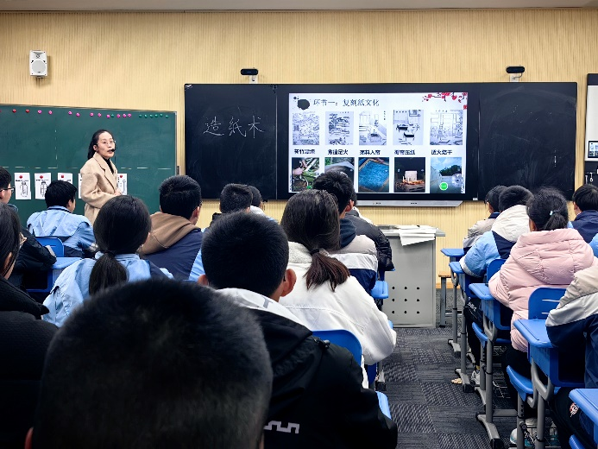
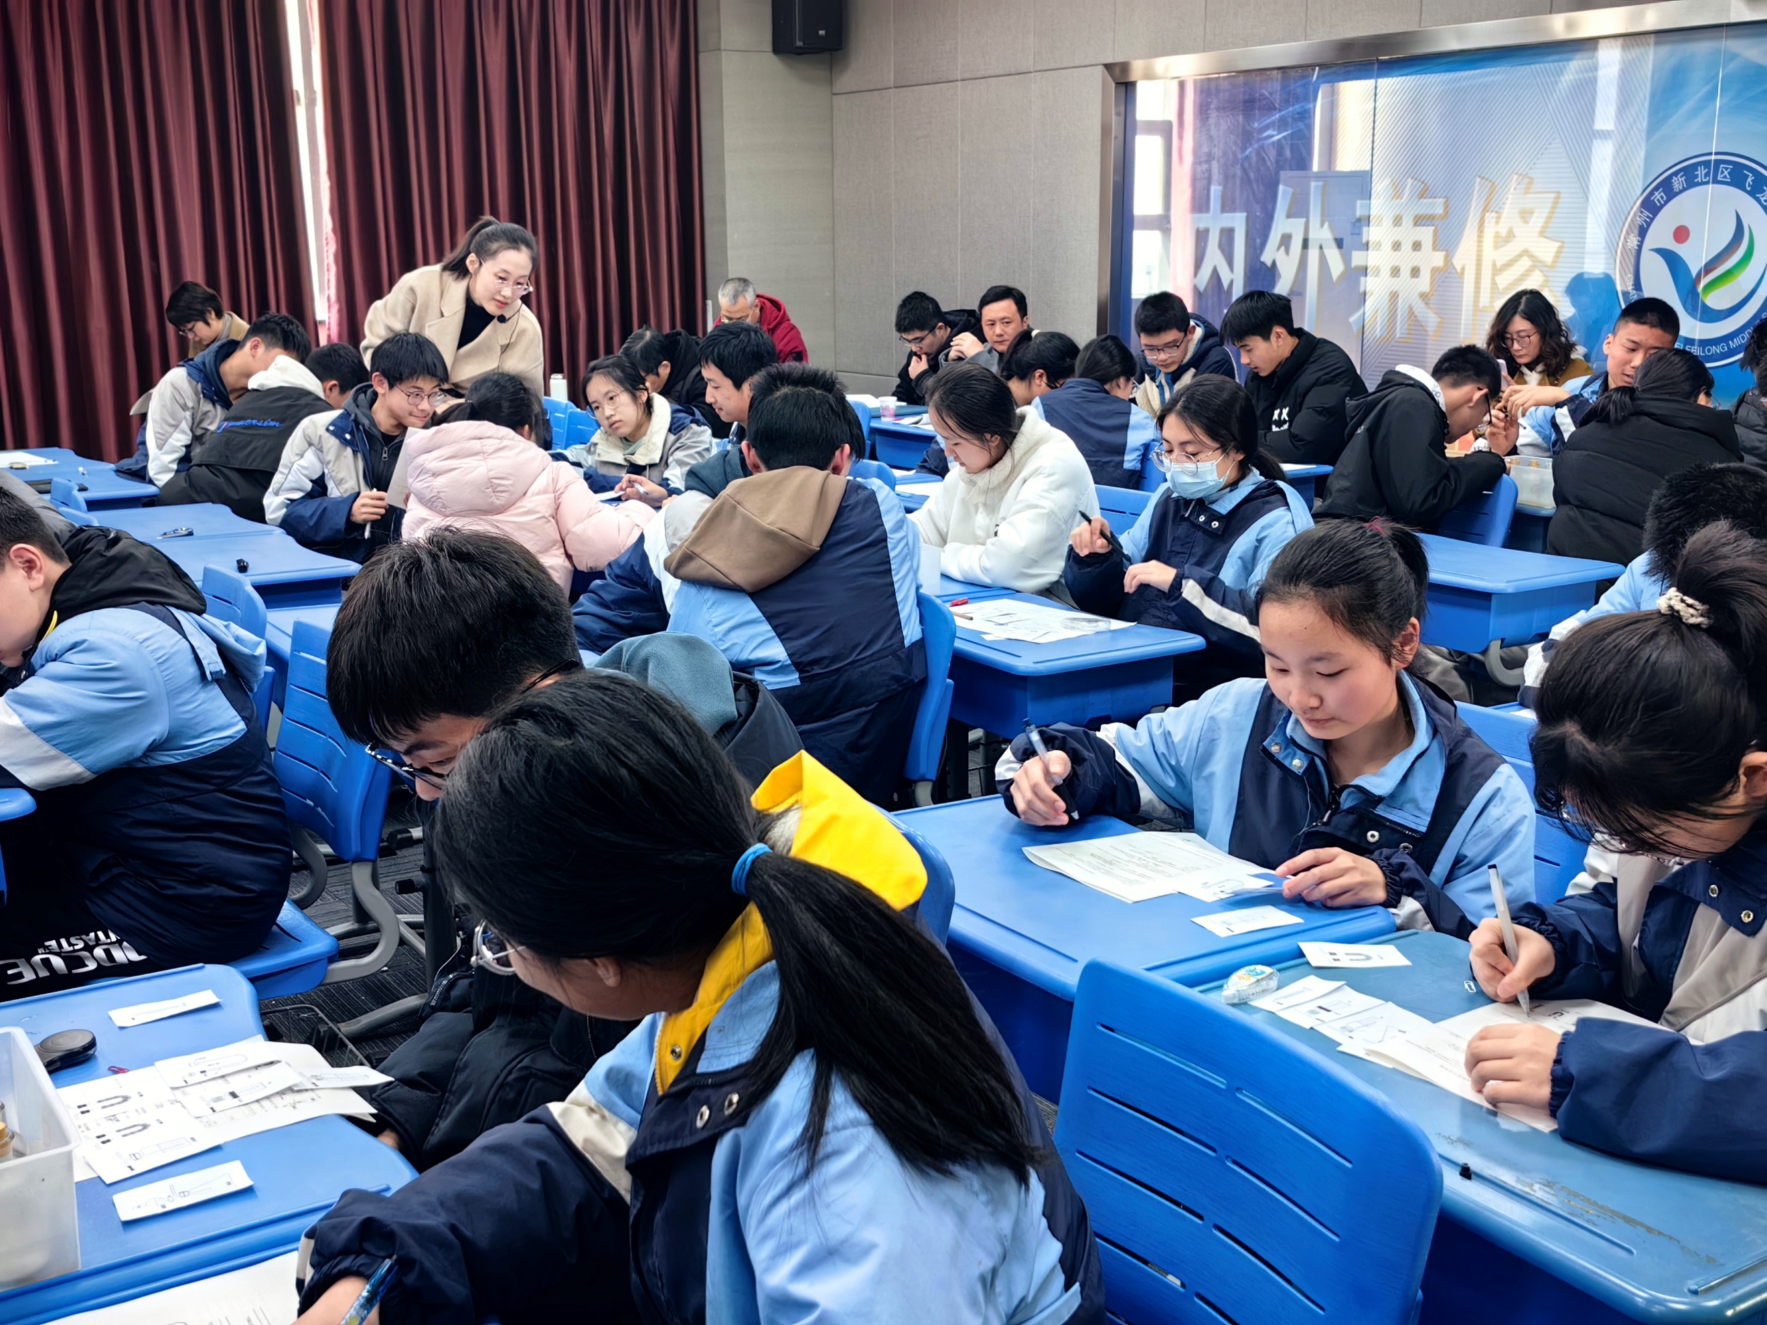
本次活动分为两个部分。第一部分来自常州市新北区飞龙中学的吴佳老师和沈涛老师分别开设了《造纸术中的奥秘》和《常见的酸复习》主题式复习课。第二部分，来自常州市新北区孟河初级中学的李旭凯老师、常州市新北区实验中学的张晓桃老师和常州市新北区西夏墅初级中学的商兰芬老师分别对两节展示课进行了点评。最后，成长营主持人、新北区教管中心教研室主任周文荣对本次活动进行了总结。本次活动的课例观摩、评课议课、总结提升等，让成长营全体成员受益匪浅，收获颇丰。

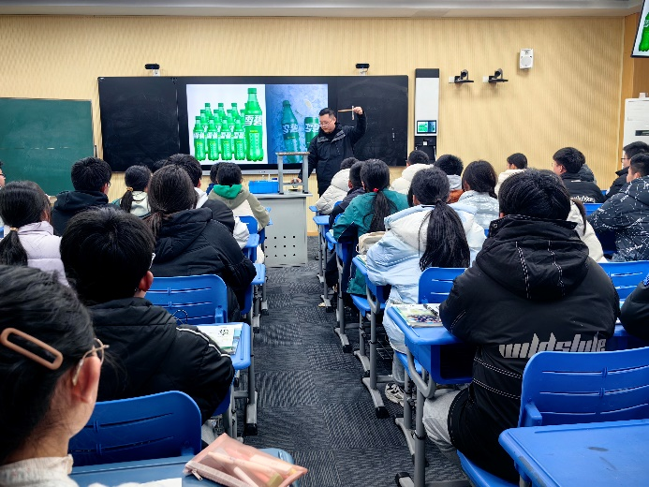
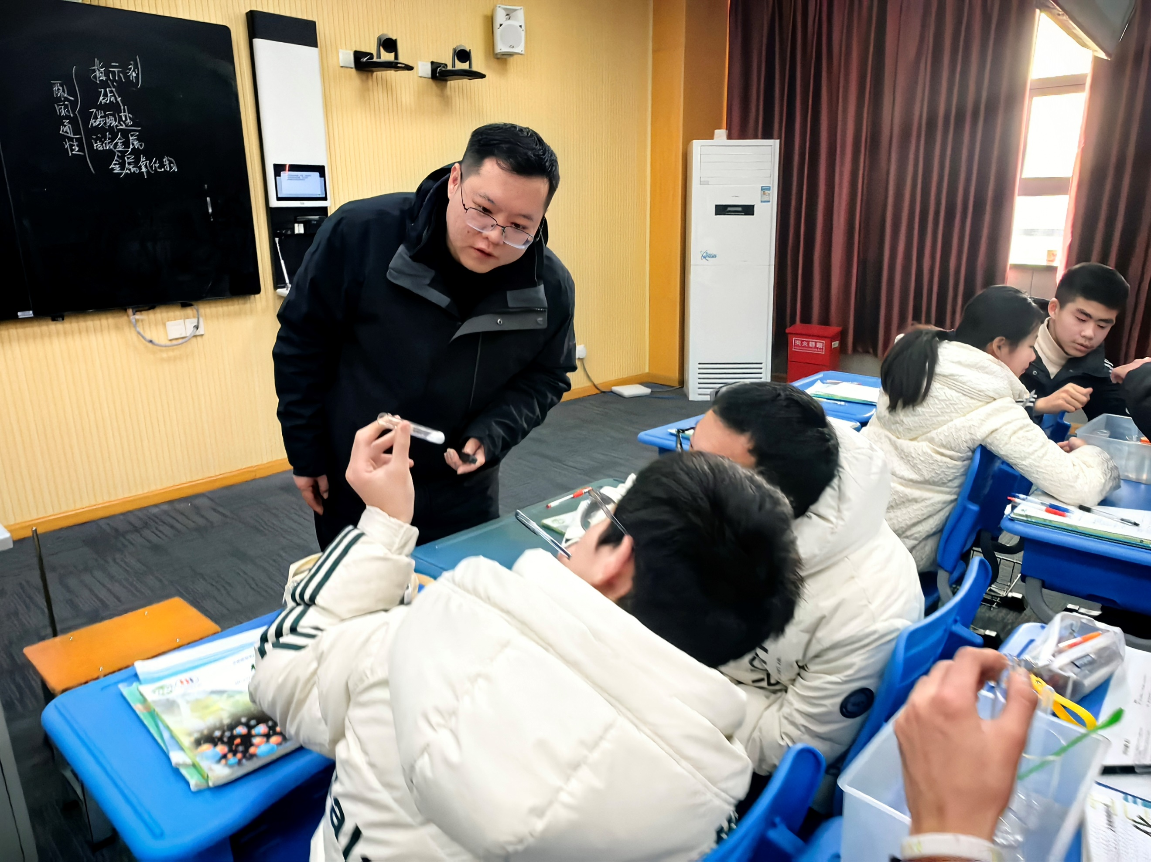
来自常州市新北区飞龙中学的吴佳老师，通过古代造纸术的视频引入，激发学生探究造纸术奥秘的欲望。吴老师设置了三个环节：复刻纸文化、探秘纸中化、探索纸绿化，让学生在有意义的情境中解决富有层次的问题，并逐步建构酸、碱、盐的核心知识。吴老师逐步引导学生从定性检验碱液中的物质成分，到定量测定混合物中纯净物的质量分数，激发学生高阶思维，有效促进学生核心素养的提升。最后，对废液的绿色处理，增强了学生的环保意识，同时也让学生领略到化学的社会化价值。

来自常州市新北区飞龙中学的沈涛老师在轻松的学习氛围中将学生带入到探索柠檬酸的世界中。环节一：探究柠檬酸的性质，沈老师引导学生从酸的通性角度猜想柠檬酸的性质，并通过实验验证柠檬酸的性质，帮助学生形成认识物质性质的一般思路和方法。环节二：测定柠檬酸的组成，沈老师引导学生从定性认识到定量分析柠檬酸的组成，帮助学生形成探究物质组成的一般思路和方法。环节三：体悟柠檬酸的用途，沈老师通过补钙剂、泡腾片、除垢剂等让学生感受化学与生活的密切联系 ，感悟化学的生活化价值。
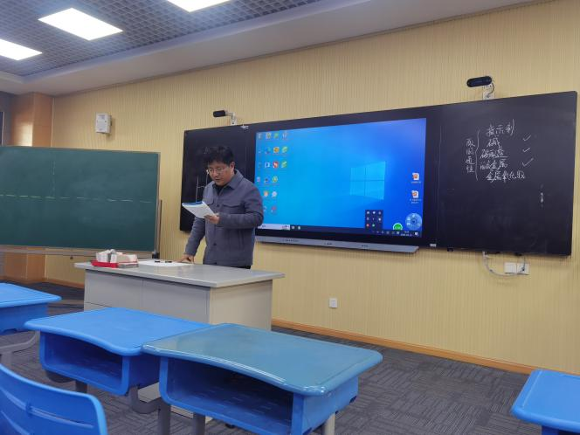

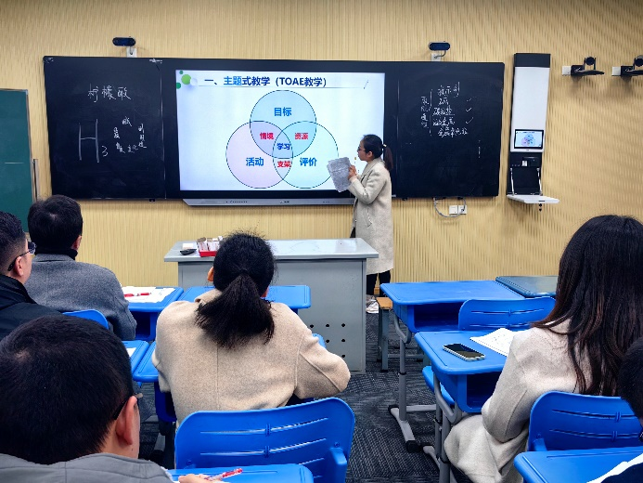
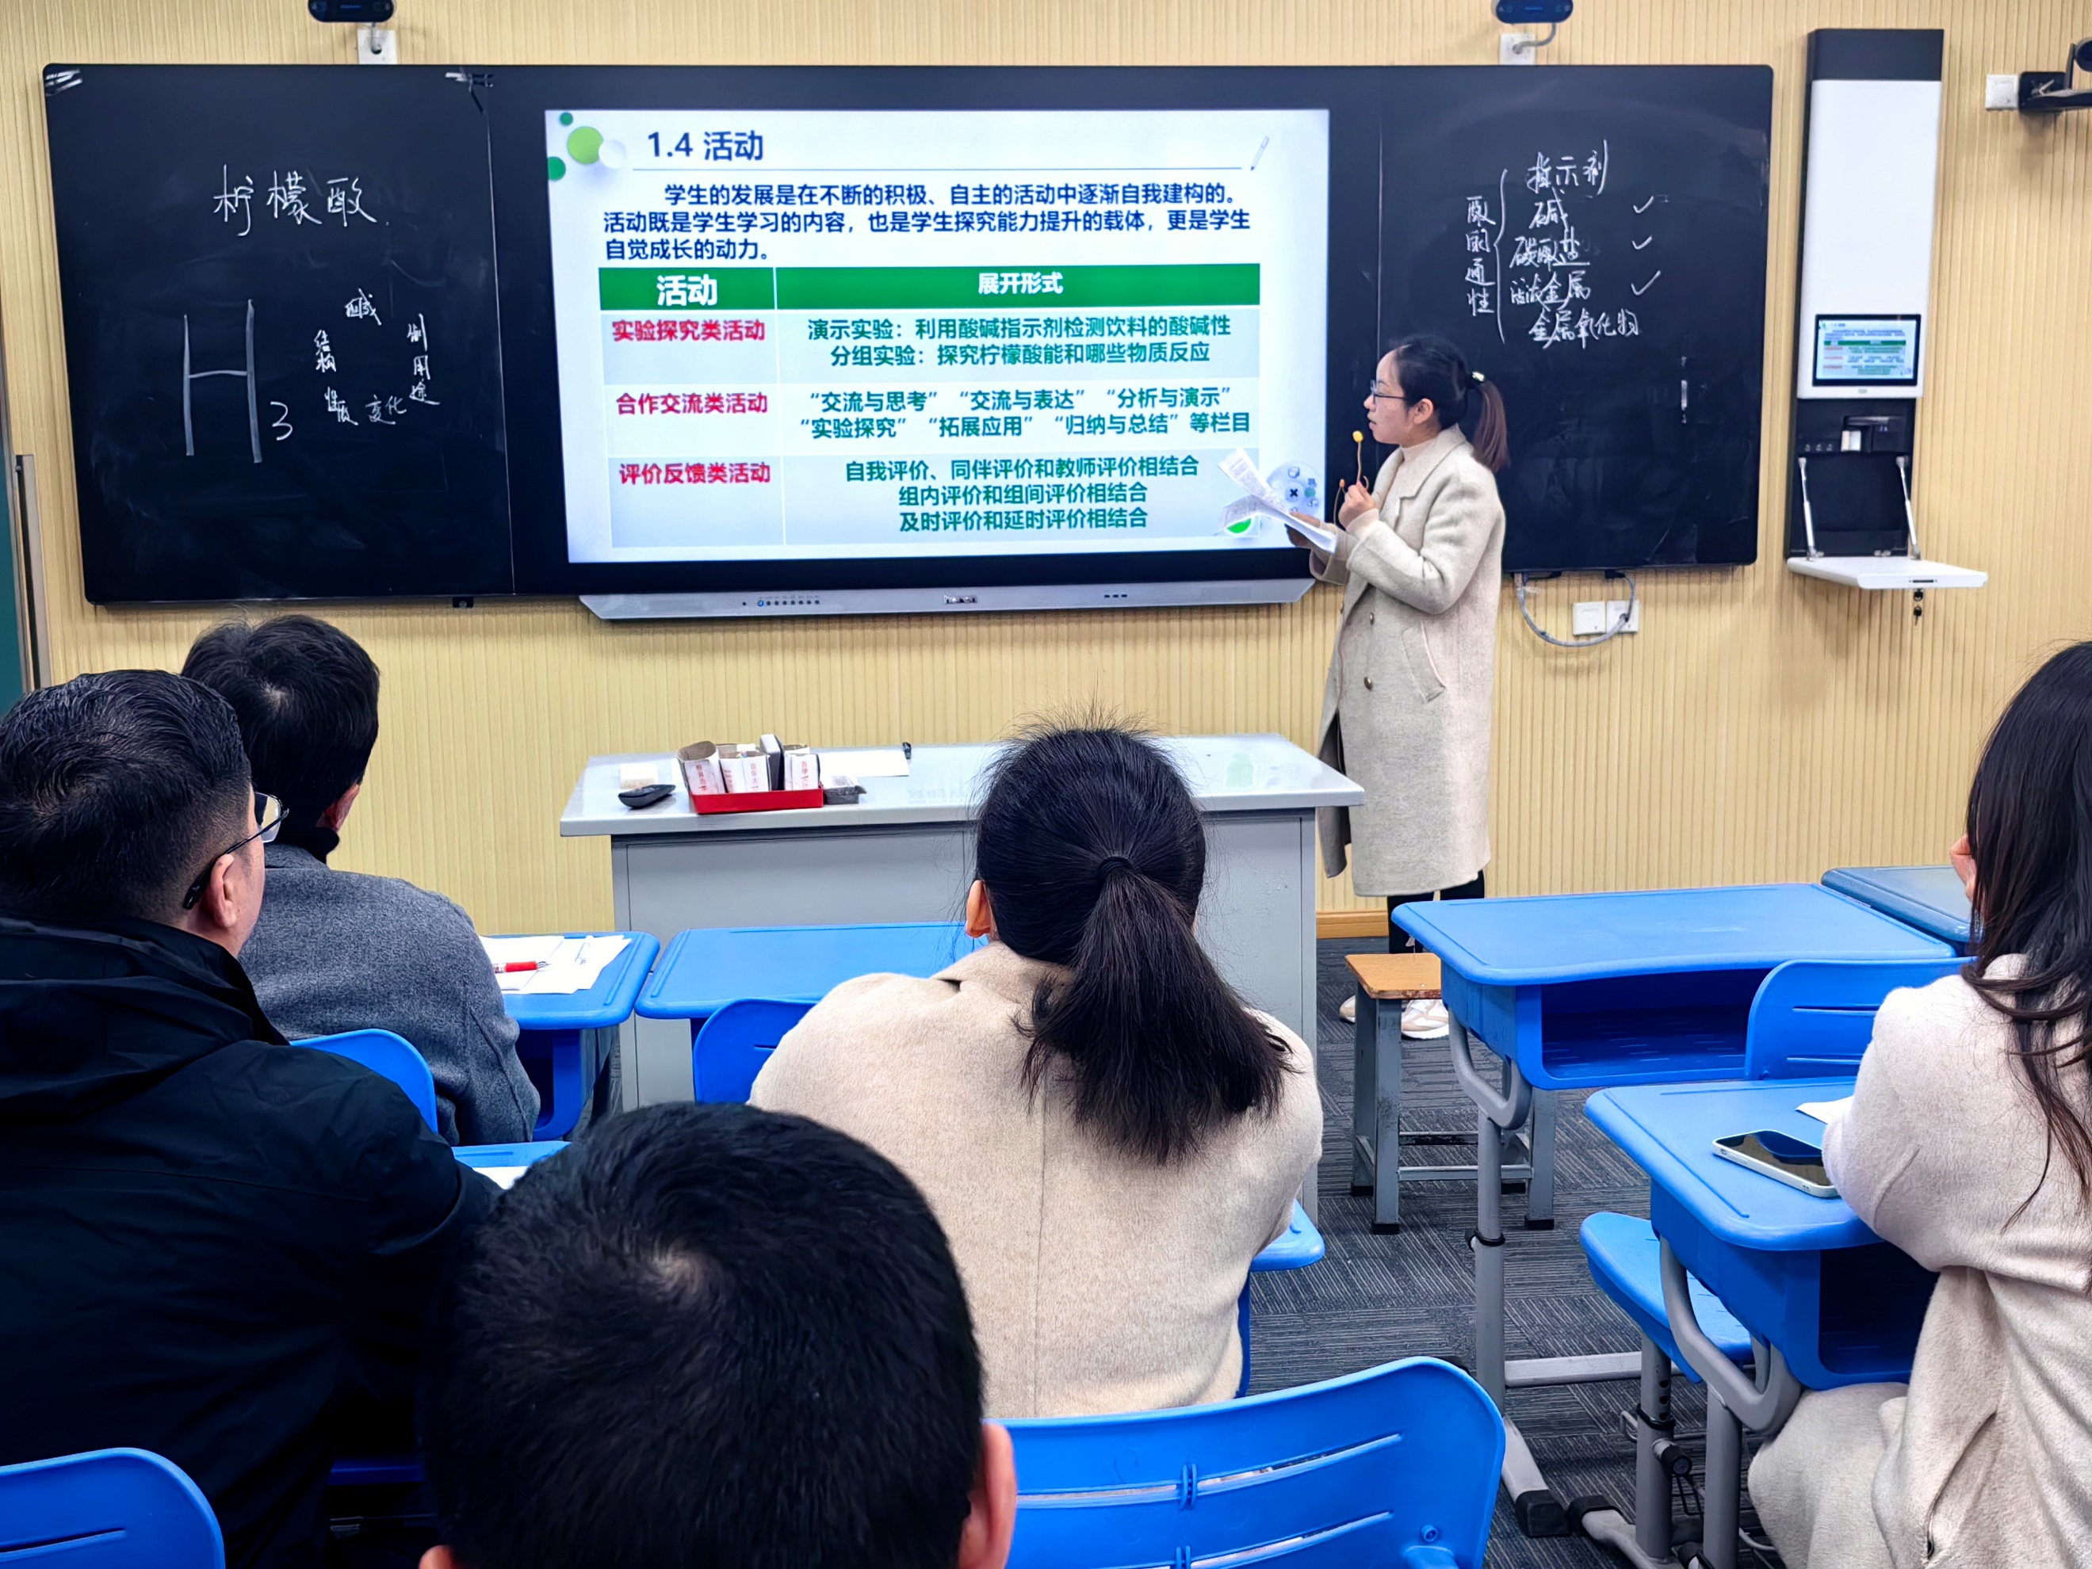
来自常州市新北区孟河初级中学的李旭凯用幽默风趣的语言点评了两位老师的课。李老师点评吴佳老师的课有如下特点：1、有鲜味：有化学味，注重趣味性；2、有辣味：思维容量大，定量处理数据难度大，创新意识充足；3、有咸味：三重表征注重化学学科观念，绿色处理注重科学责任，定性定量注重科学思维。李老师点评沈涛老师的课具有生动的特点：学生在不断运动，多样化的活动让学生身心和思维都在动；生成的动态，不断诊断学生的问题；生动，从学生已有经验走向生活，走向课堂，走向素养又回归生活。最后，李老师建议在研究酸、碱共性的同时，也要关注其差异性。

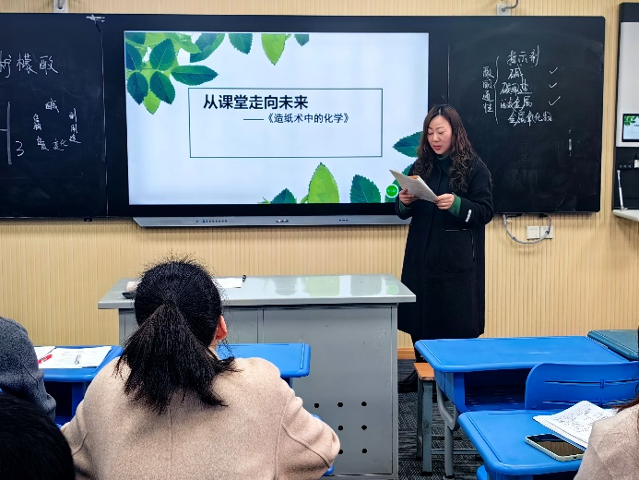
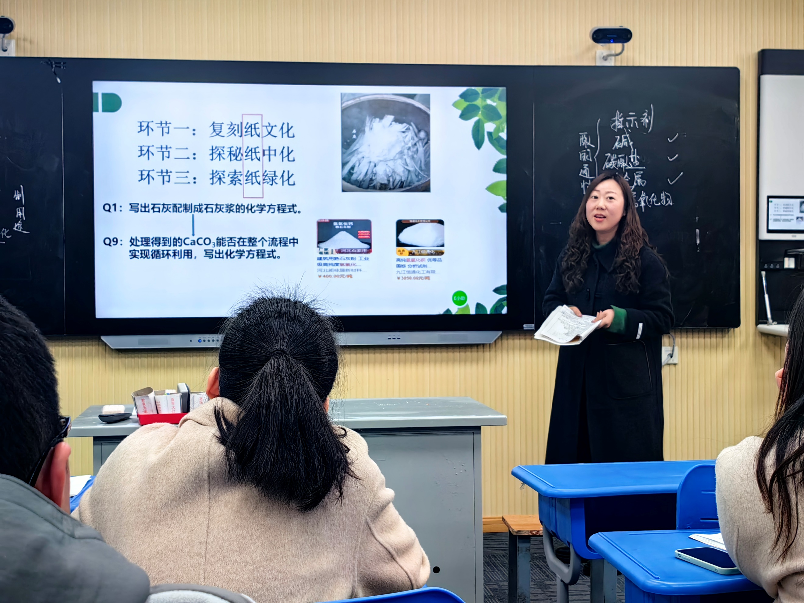
来自常州市新北区实验中学的张晓桃老师点评沈涛老师的课。张老师以基于真实情境的主题式教学设计的结构展开，从主题、情境、问题、活动、评价五个角度进行点评。张老师认为选择学生身边熟悉的饮料——雪碧中的“柠檬酸”作为主题，将“酸的性质和应用”核心知识转化为富有层次的问题，并在不同的情境中展现出来，通过丰富的活动形式逐步探究柠檬酸的性质、测定柠檬酸的组成、感悟柠檬酸的价值，在活动中进行多元的评价，为教学目标的达成起到了良好的导向和促进作用。最后，张老师建议创设真实情境的同时，如果能够让学生主动参与提出想要的探究内容，由老师的“设问”走向学生的“提问”，围绕学生提出的问题展开教学，让学生体验发现、提出、分析、解决和评价的过程，可能效果会更好。

来自常州市新北区西夏墅初级中学的商兰芬老师点评吴佳老师的课。商老师从理论角度给老师们阐述了“主题式情境”教学模式的产生以及主题式复习模式的优势。结合课堂教学实际，提出三个亮点：1、巧借古代工艺，切入复习主题，感受真实的化学；2、巧辩碱液组成，打开探究之门，感受变化的化学；3、巧用废液处理，开启环保之旅，感受绿色的化学。
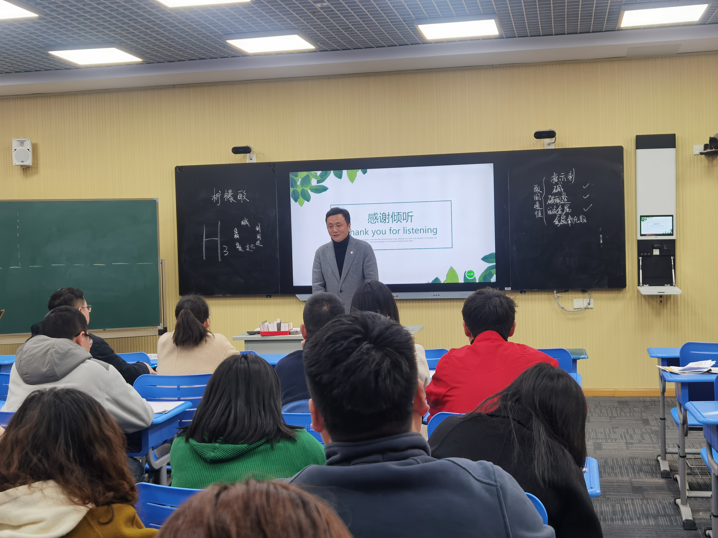
最后，成长营主持人、常州市新北区教师发展中心的周文荣主任对本次活动进行了总结。周主任强调复习课教学设计一定要从“单一回忆”走向用知识解决问题，且问题一定要设置在情境中解决；教学实施要多注重学生的参与，多设计小组讨论、合作交流等实践活动，将“教学做合一”思想融入到教学设计中，引导学生将原有的知识通过演绎进行建构，并形成一般思路和方法；复习课的教学要让学生在运用知识的过程中巩固知识。周主任建议吴佳老师的课各环节引入造纸建立起勾连，板书可以合二为一，建议沈涛老师柠檬酸里的三个氢离子也可以通过碳酸氢钠和柠檬酸的相关实验进行验证。周主任鼓励我们多研多思复习课的教学。
独行快，众行远，教育不是一个人的冲锋，而是一群人的战斗。“深耕细研”使青年教师进一步夯实教学功底、加快专业化成长；同时也进一步浓化了成长营化学教学教研氛围，对成长营成员的发展起到了有力的推动作用。

